

ACTIVIDADES: RESOLUCIÓN DE PROBLEMAS CON CALCULADORA

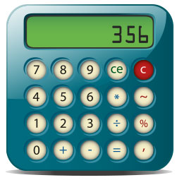
1. El siguiente cuadro muestra la distancia en kilómetros de algunas ciudades de Chile.

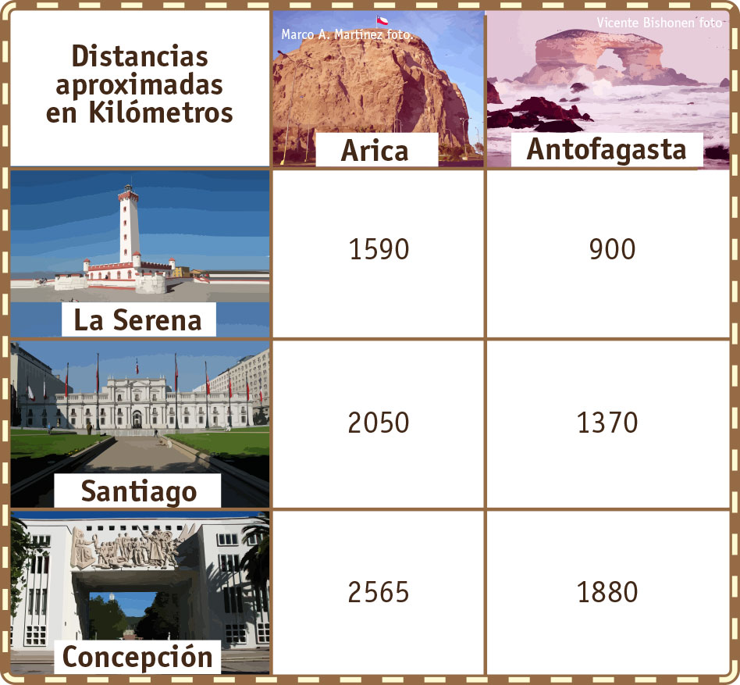
Observe la tabla y complete las siguientes oraciones. Para los cálculos ayúdese de su calculadora.
a) Las ciudades que están más alejadas entre ellas son _____________ y _________________ porque se encuentran a _______________ kilómetros de distancia.
b) La distancia entre La Serena y Concepción es __________ kilómetros menos, que la distancia entre Antofagasta y Concepción.
c) La distancia entre La Serena y Antofagasta es aproximadamente ________ veces la distancia entre esta última y Concepción.
d) La distancia entre La Serena y Santiago es _____________ que la distancia entre Santiago y Concepción.
(mayor/menor/igual)
e) Chile mide aproximadamente de largo 4300 kilómetros, eso es aproximadamente lo mismo que recorrer (ida y vuelta) la distancia entre _______________y _____________, __________ veces.

2. Algunas de las proyecciones de la población (habitantes) en Chile son las siguientes
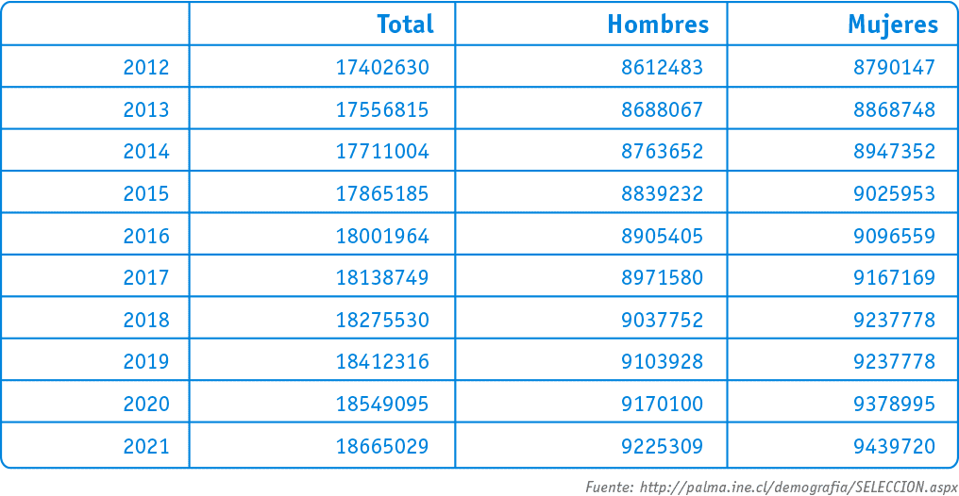

Observe la tabla y responda las siguientes preguntas. Para los cálculos ayúdese de su calculadora.

a) ¿En cuántos habitantes más crecerá la población desde el 2013 hasta el 2021?
________________________________________________________________________________
b) En el año 2014, ¿Cuántos hombres menos habrá qué mujeres?
________________________________________________________________________________

c) Estados Unidos tenía una población aproximada de 309 000 000 en el año 2010 ¿Cuántas veces será la población de Chile en el año 2013?
________________________________________________________________________________

d) Actualmente la población en Santiago es de 7 213 110 aproximadamente en el año 2018, ¿Cuántas veces es la población de Chile?
________________________________________________________________________________
Elaborado por Paola Ramírez G.

